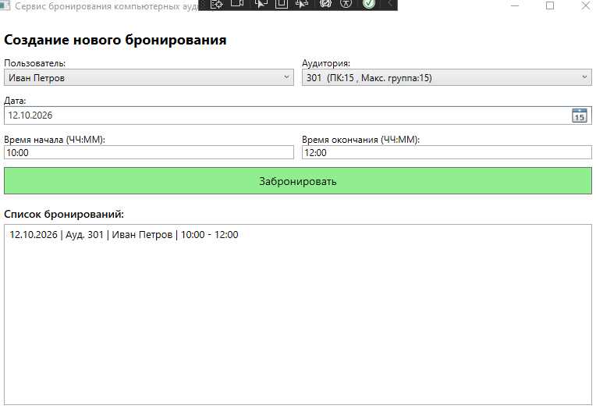
Поле | Значение
ID | BUG-01
Название | Пересекающиеся бронирования одной аудитории создаются
Модуль | Services/BookingService.cs, метод CreateBooking()
Приоритет | High
Шаги воспроизведения | 1. Выбрать пользователя «Иван Петров» и аудиторию 301.  2. Указать дату 12.10.2026 и время 10:00–12:00, нажать «Забронировать».  3. Выбрать пользователя «Алексей Иванов», ту же аудиторию 301 и ту же дату.  4. Указать время 11:00–13:00, нажать «Забронировать».
Ожидаемый результат | Второе бронирование отклонено с сообщением «Конфликт бронирования: аудитория уже занята в это время.»
Фактический результат | Второе бронирование успешно создано, в списке две пересекающиеся записи
Скриншот | screenshot_02_bug01.png
Статус | Open

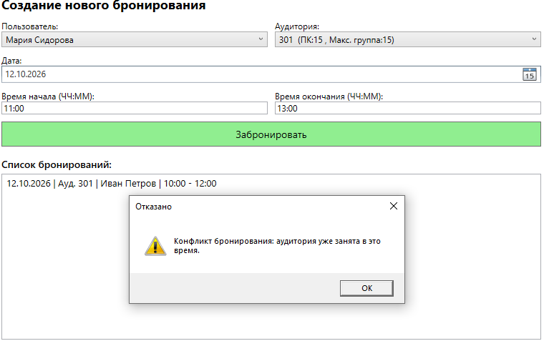
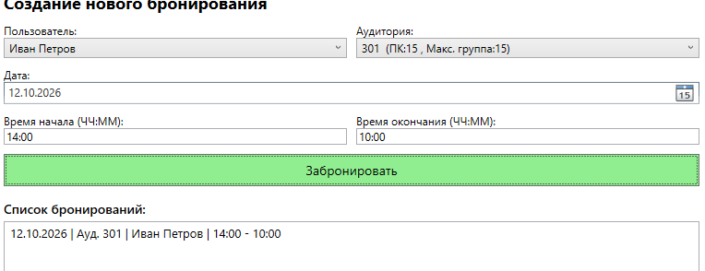
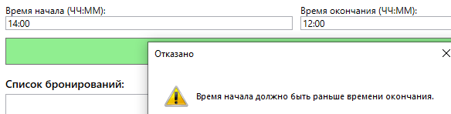
Поле | Значение
ID | BUG-02
Название | Принимается некорректный интервал времени (окончание раньше начала)
Модуль | Services/BookingService.cs, метод CreateBooking()
Приоритет | High
Шаги воспроизведения | 1. Выбрать пользователя «Иван Петров» и аудиторию 301.  2. Указать дату 12.10.2026.  3. Ввести начало 14:00, окончание 10:00.  4. Нажать «Забронировать».
Ожидаемый результат | Бронирование отклонено, сообщение «Время начала должно быть раньше времени окончания.»
Фактический результат | Бронирование создаётся, запись появляется в списке
Скриншот | screenshot_03_bug02.png
Статус | Open

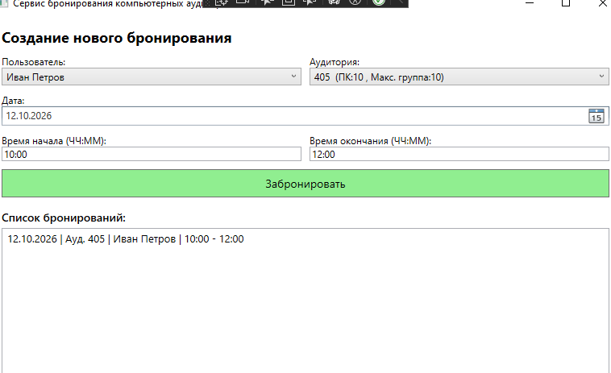
Поле | Значение
ID | BUG-03
Название | Разрешается бронирование недоступной аудитории
Модуль | MainWindow.xaml.cs, метод btnBook_Click()
Приоритет | High
Шаги воспроизведения | 1. Выбрать пользователя.  2. Выбрать аудиторию 405 (IsAvailable = false).  3. Указать дату 12.10.2026 и время 10:00–12:00.  4. Нажать «Забронировать».
Ожидаемый результат | Отказ с сообщением «Выбранная аудитория недоступна для бронирования.»
Фактический результат | Бронирование создаётся, запись появляется в списке
Скриншот | screenshot_04_bug03.png
Статус | Open
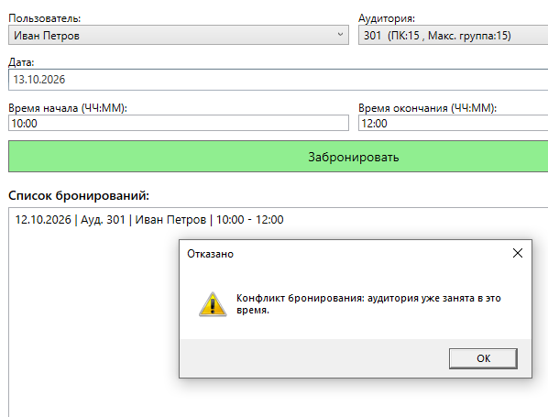
Поле | Значение
ID | BUG-04
Название | Бронирования одной аудитории на разные даты ошибочно конфликтуют
Модуль | Services/BookingService.cs, метод CreateBooking()
Приоритет | Medium
Шаги воспроизведения | 1. Ауд. 301, дата 12.10.2026, 10:00–12:00 → создать.  2. Ауд. 301, дата 13.10.2026, 10:00–12:00 → создать.
Ожидаемый результат | Второе бронирование создаётся (даты разные)
Фактический результат | Сообщение о конфликте, второе бронирование не создаётся
Скриншот | screenshot_05_bug04.png
Статус | Open
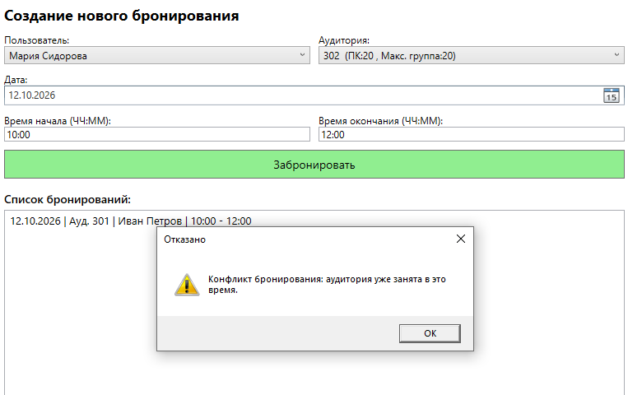
Поле |  |  | Значение
ID |  |  | BUG-05
Название |  |  | Бронирования разных аудиторий ошибочно конфликтуют
Модуль |  |  | Services/BookingService.cs, метод CreateBooking()
Приоритет |  |  | High
Шаги воспроизведения |  |  | 1. Ауд. 301, 12.10.2026, 10:00–12:00 → создать.  2. Ауд. 302, 12.10.2026, 10:00–12:00 → создать.
Ожидаемый результат |  |  | Второе бронирование создаётся (аудитории разные)
Фактический результат |  |  | Сообщение о конфликте, второе бронирование не создаётся
Скриншот |  |  | screenshot_06_bug05.png
Статус |  |  | Open
BUG | Файл / метод | Что изменили |  | Тестовые данные | Ожидалось | Фактически | Корневая причина | Исправление |  | Retest | Статус
BUG-01 | BookingService.CreateBooking | Перепутаны условия интервалов |  | 301, 12.10, 11:00–13:00 | Отказ | Создано | Неверное условие пересечения | Вернули startTime < b.EndTime && b.StartTime < endTime |  | Passed | Fixed
BUG-02 | BookingService.CreateBooking | Убрана проверка startTime >= endTime |  | 14:00–10:00 | Отказ | Создано | Отсутствовала валидация | Вернули проверку |  | Passed | Fixed
BUG-03 | MainWindow.btnBook_Click | Закомментирована проверка !room.IsAvailable |  | ауд. 405 | Отказ | Создано | Не проверялась доступность | Вернули проверку |  | Passed | Fixed
BUG-04 | BookingService.CreateBooking | Убрано b.Date.Date == date.Date |  | 301, 12.10 и 13.10, 10:00–12:00 | Оба создаются | Конфликт | Нет сравнения дат | Вернули сравнение |  | Passed | Fixed
BUG-05 | BookingService.CreateBooking | Убрано b.RoomId == roomId |  | 301 и 302, 12.10, 10:00–12:00 | Оба создаются | Конфликт | Нет сравнения аудиторий | Вернули сравнение |  | Passed | Fixed

